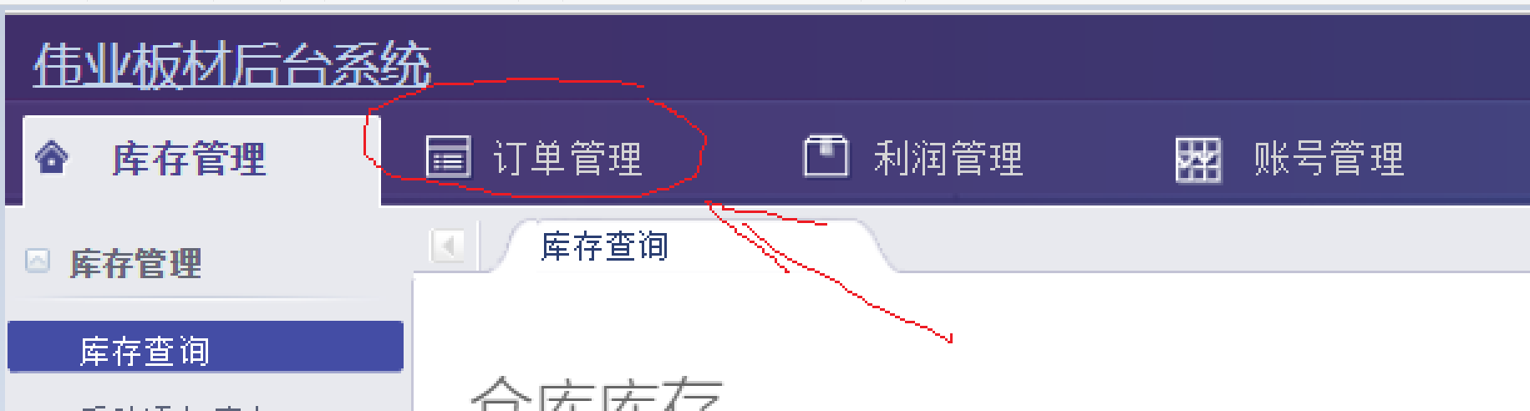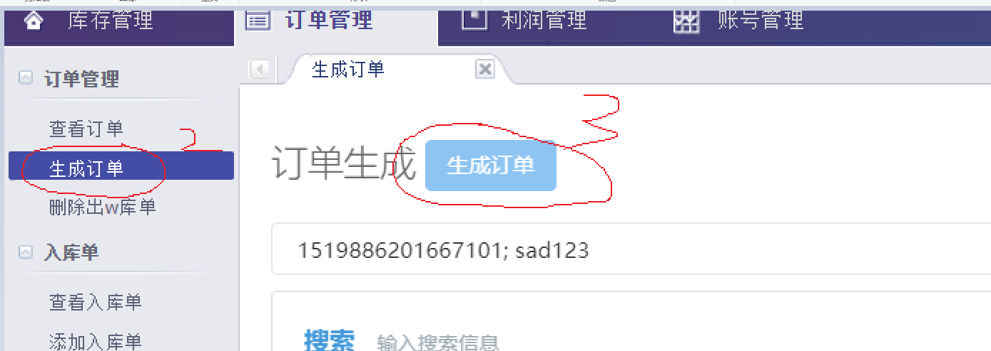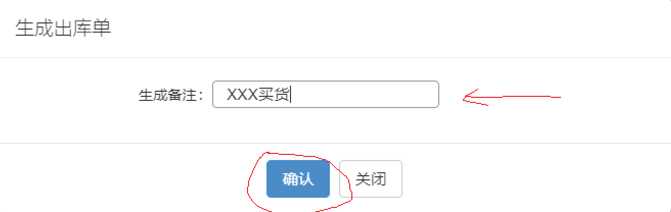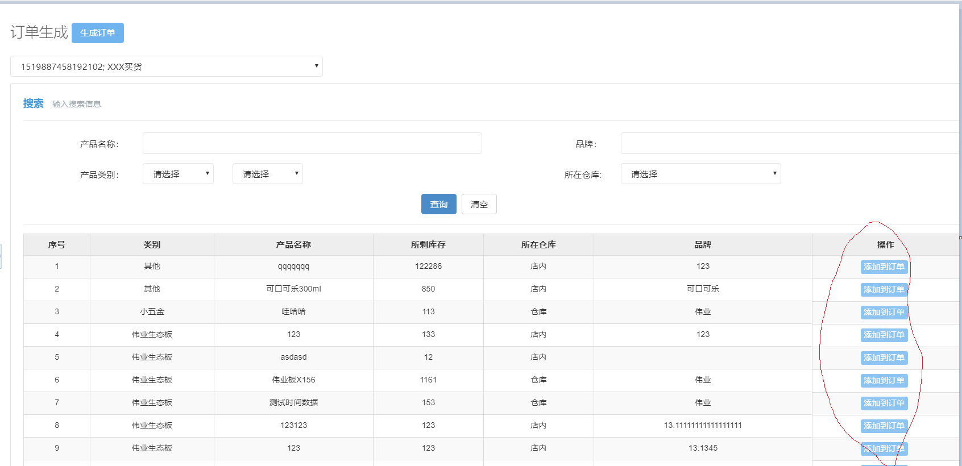

此时选择商品到订单,点击添加到订单

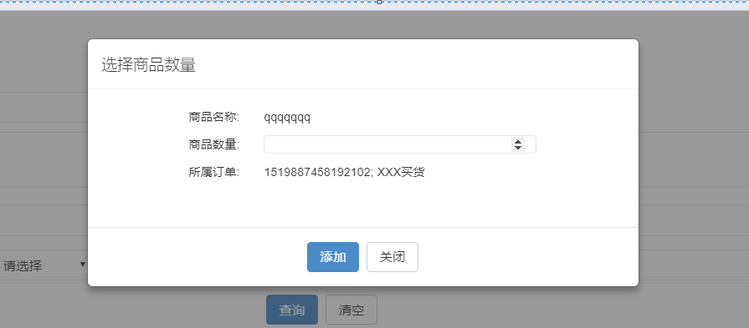

选择该商品出库的数量，

多个商品多次选择



找到对应订单，查看订单详细

